Департамент образования администрации г. Арзамаса

Методическая разработка раздела образовательной программы по информатике и ИКТ
«Информация и информационные процессы»
(8 класс)

Работу выполнила
учитель информатики
МБОУ СОШ №16
Рысина Ольга Ивановна
Первая квалификационная категория
Стаж работы – 30 лет
Контактный телефон: 9051921890

г. Арзамас, 2014
Содержание
Пояснительная записка 3
Цели и задачи раздела 6
Психолого-педагогические обоснования специфики восприятия и освоения учебного материала учащимися в соответствии с возрастными особенностями 8
Ожидаемые результаты освоения раздела программы 11
Обоснование используемых в образовательном процессе образовательных технологий, методов, форм организации деятельности учащихся 13
Система знаний и система деятельности 17
Календарно - тематическое планирование по разделу 19
Разработка урока 21
Список литературы: 31
Приложение 1 32
Дидактические материалы к уроку «Количество информации» 32
Приложение 2 36
Дидактические материалы по разделу образовательной программы "Информация и информационные процессы" 36
Приложение 3 45
Практические работы 45
Приложение 4 49
Задания ГИА 9 класс 49
Приложение 5 55
Диаграммы результативности …………………………………………………………...55

Пояснительная записка
Содержание методической разработки раздела образовательной программы «Информация и информационные процессы» обусловлена задачами развития, обучения и воспитания учащихся, заданными социальными требованиями к уровню развития их личностных и познавательных качеств, предметным содержанием обучения и психологическими возрастными особенностями обучаемых.
Приоритетными объектами изучения представленного раздела образовательной программы «Информатика и ИКТ» основной школы выступают информация и информационные процессы. Теоретическая часть курса строится на основе раскрытия содержания информационной технологии решения задачи, через такие понятия как: информационный процесс, кодирование информации, количество информации.
Практическая часть раздела направлена на освоение школьниками навыков использования средств информационных технологий, являющееся значимым не только для формирования функциональной грамотности, социализации школьников, последующей деятельности выпускников, но и для повышения эффективности освоения других учебных предметов. А также на подготовку к государственной (итоговой) аттестации по информатике в 9 и 11 классах, так как нахождение количества информации занимает важное место в заданиях ГИА и ЕГЭ.
В связи с переходом образования на Федеральные государственные стандарты второго поколения преподавание информатики на этапе основного общего образования предусматривает формирование общеучебных умений и навыков учащихся, универсальных способов деятельности и ключевых компетенций.
Раздел «Информация и информационные процессы» является сложным для усвоения учащимися в той его части, где рассматриваются задачи на нахождение количества информации с помощью содержательного (равновероятностного) и алфавитного подходов. Знания по этому разделу проверяются как во время ГИА в 9 классе, так и во время ЕГЭ в 11 классе. На изучение темы в 8 классе отводится 9 уроков. Сложности в изучении связаны с тем, что эта тема пересекается с другими разделами: «Кодирование и обработка графической и мультимедийной информации», «Кодирование и обработка текстовой информации», «Кодирование и обработка числовой информации». Поэтому за 9 уроков учитель должен также заложить вычислительные навыки, необходимые для решения задач на определение количества информации при изучении вышеперечисленных тем.
Государственные стандарты нового поколения устанавливают требования к результатам освоения образовательной программы основного общего образования: личностным, метапредметным и предметным. Содержание раздела «Информация и информационные процессы» полностью отвечает данным требованиям.
При изучении этого раздела программы хорошо прослеживаются межпредметные связи: с математикой, историей, обществознанием, физикой, биологией, русским языком.
Актуальность разработки раздела состоит в том, чтобы отвечать потребностям современных детей и их родителей, быть ориентированной на эффективное решение актуальных проблем ученика и соответствовать социальному заказу общества.
Цель работы состоит в создании и теоретическом обосновании методической системы преподавания данного раздела.
В соответствии с этой целью мною поставлены следующие задачи:
- Изучение и анализ методической, научной, учебной литературы по педагогике, психологии и методике преподавания информатики и ИКТ.
- Изучение методов и форм обучения, которые будут способствовать повышению эффективности учебного процесса.
- Систематизация основных методических приемов и дидактического материала.
- Разработка учебно-методического комплекса для изучения раздела «Информация и информационные процессы»
Данная методическая разработка реализуется на основе следующих документов:
1.Требований Федерального компонента государственного образовательного стандарта;
2.Программа базового курса «Информатика и ИКТ» для основной школы (8-9 классы). Н. Д. Угринович // Программы для общеобразовательных учреждений. 2 – 11 классы: методическое пособие / составитель М.Н Бородин. – М.:БИНОМ. Лаборатория знаний, 2010;
3.Требований к подготовке выпускников;
4.Содержания КИМов для ГИА и ЕГЭ по информатике.
Материал этого раздела входит в базовые понятия информатики и информационных технологий и обязательный минимум содержания основных образовательных программ. Поэтому он содержится в программах базового курса «Информатика и ИКТ» разных авторов и немного различается по времени, отведённому на обучение, совпадает по ключевым темам. Эти программы также входят в сборник Информатика. Программы для общеобразовательных учреждений. 2 – 11 классы: методическое пособие / составитель М.Н Бородин. – М.:БИНОМ. Лаборатория знаний, 2010.
Н. Д. Угринович | Л. Л. Босова,  А. Ю. Босова | И. Г. Семакин, Л. А. Залогова,  С. В. Русаков,  Л. В. Шестакова
1.Информация в природе, обществе и технике.  1.1.Информация и информационные процессы в неживой природе.  1.2. Информация и информационные процессы в живой природе.  1.3.Человек: информация и информационные процессы.  1.4. Информация и информационные процессы в технике. | 1. Цели изучения курса информатики и ИКТ. Техника безопасности и организация рабочего места. | 1.Введение. Предмет информатики. Роль информации в жизни людей. Содержание базового курса информатики.
 | 2.Информация и ее свойства. | 2.Информация и ее виды.
 | 3.Представление информации. | 3.Восприятие информации человеком
2.Кодирование инфомации с помощью знаковых систем.  2.1.Знаки: форма и значение.  2.2.Знаковые системы.  2.3.Кодирование информации. | 4.Дискретная форма представления информации. | 4.Информационные процессы.
 | 5.Единицы измерения информации | 5.Измерение информации.
3.Количество информации.  3.1.Количество информации как мера уменьшения неопределенности знания.  3.2.Определение количества информации.  3.3.Алфавитный подход к определению количества информации. | 6.Информационные процессы. Обработка информации. | . 6.Единицы измерения информации.
 | 7.Информационные процессы. Хранение и передача информации.
 | 8.Всемирная паутина как информационное хранилище.

Из таблицы видно, что в представленных программах рассматриваются все основные понятия раздела. Но, на мой взгляд, наиболее подробно представлено изучение раздела по программе Н. Д. Угриновича.

Цели и задачи раздела
Основная цель раздела.
Изучить содержательный (равновероятностный) и алфавитный подходы к определению количества информации через решение задач данного типа.
Задачи раздела.
Для учителя:
    - профессиональные:
- создать мотивацию к изучению раздела «Информация и информационные процессы»;
- сформировать систему знаний об основных понятиях раздела «Информация и информационные процессы»;
- сформировать умения и навыки по определению количества информации, используя содержательный (равновероятностный) и алфавитный подходы;
    - психолого-педагогические:
- формирование функционально грамотной личности;
- освоение основными видами деятельности, необходимыми для успешных действий в информационном обществе;
    - воспитательные:
      - сформировать понимание значимости освоения информационных и коммуникационных технологий для профессионального роста в будущем;
      - сформировать понимание необходимости соблюдения правовых и этических норм при работе с информацией.
Для ученика:
    - образовательные:
- освоить знания, составляющие основу научных представлений об информации, информационных процессах, о количестве информации;
- изучить содержательный (равновероятностный) и алфавитный подходы к определению количества информации;
- показать практическое применение изученного материала;
    - развивающие:
- работать с различными видами информации с помощью компьютера и других средств информационных и коммуникационных технологий (ИКТ), организовывать собственную информационную деятельность и планировать ее результаты;
- развитие познавательных интересов, интеллектуальных и творческих способностей средствами ИКТ;
    - воспитательные:
- воспитание ответственного отношения к информации с учетом правовых и этических аспектов ее распространения; избирательного отношения к полученной информации;
- воспитывать устойчивый познавательный интерес к предмету информатика через показ практического применения темы;
    - использование приобретенных знаний и умений в практической деятельности и повседневной жизни:
- соблюдение требований безопасности и гигиены в работе с компьютером и другими средствами информационных технологий;
- осознание основных психологических особенностей восприятия информации человеком;
- оценка информации, в том числе получаемой из средств массовой информации, свидетельств очевидцев, интервью;
- повышение своего образовательного уровня и уровня готовности к продолжению обучения с использованием ИКТ.

Психолого-педагогические обоснования специфики восприятия и освоения учебного материала учащимися в соответствии с возрастными особенностями
Возраст учащихся 8 класса относится к подростковому. В это время отмечается мощный подъем жизнедеятельности, глубокая перестройка организма. Происходит формирование личности, переход от детства к юности.
Восьмиклассники характеризуются резким возрастанием познавательной активности и любознательности, развитием познавательных интересов. Подростки способны к самостоятельному творческому мышлению, рассуждению, сравнению, к выводам и обобщениям. Внимание и память приобретают характер организованных и управляемых процессов.
В подростковом возрасте активно развивается смысловая логическая память и быстро достигает такого уровня, что ребенок переходит к преимущественному использованию этого вида памяти, а также произвольной и опосредованной памяти. Улучшается запоминание словесного и образного материала, увеличивается быстрота запоминания; объем сохраненного в памяти материала; улучшается продуктивность памяти. Вместе с тем на фоне доминирующей позиции логической памяти у подростка замедляется развитие механической памяти.
Внимание у подростков является преимущественно произвольным. Следовательно, учащийся среднего звена школы может заставить себя сосредоточиться на интересной и трудной работе ради результата, который ожидается в будущем.
В подростковом возрасте быстро развиваются понятийное мышление. Мышление подростка приобретает способность строить логичные рассуждения на основе выдвинутых гипотез.
Все эти особенности возрастного развития создают предпосылки для включения подростков в активную познавательную деятельность (от постановки цели до получения и оценки результата). При проведении уроков в 8 классе следует использовать парную и групповую работу, дав, тем самым возможность учащимся общаться друг с другом, научиться слушать собеседника, отстаивать свою точку зрения, совместно находить оригинальное решение поставленной задачи.
Педагогом - психологом было проведено психолого-педагогическое обследование группы 8 «А» класса МБОУ СОШ №16: количество обучающихся, принявших участие в тестировании: 5 человек (2 девочки и 3 мальчика). На «5» и « 4» обучаются 3 человека (60%), на « 3» - 2 человека (40%).
Используемые методики:
- «Таблица Шульте»;
- «Образная память»;
- «Диагностика доминирующей перцептивной модальности С. Ефремцева»;
- «Сложные аналогии»;
- «Изучение коммуникативных и организаторских склонностей».
Результаты диагностики учащихся по уровню опосредованной памяти:
Исходя из этого, мы можем сделать следующий вывод, что у подростков постепенно снижается уровень механической памяти и соответственно повышаются показатели логической памяти.
Результаты исследования по уровню внимания:
Анализ результатов показал, что уровень внимания у большинства учащихся хороший (возрастная норма). Работоспособность детей хорошая, включаемость в работу также хорошая.
Исследовав ведущий тип восприятия, были получены следующие результаты:
Анализ результатов показал, что большинство учащихся способно воспринимать информацию на слух.
Распределение учащихся по уровню мышления:
Анализ данных показал, что теоретическое мышление учащихся – среднее, это хорошая возрастная норма. Динамика развития теоретического мышления средняя. Дети умеют хорошо рассуждать, делать выводы, логично пересказывать материал.
Распределение учащихся по уровню коммуникативных склонностей:
Учащиеся класса очень общительные. С повышенной речевой активностью 40% детей. Это способствует использованию на уроках групповых форм работы, дискуссий, фронтальных опросов.
Распределение учащихся по уровню организаторских склонностей:
40% учащихся обладают высоким уровнем организаторских способностей, что очень важно на уроках. Такие дети легко организуют работу в группе, применяют свои способности на уроках и во внеурочной деятельности.

Ожидаемые результаты освоения раздела программы
I. Учащиеся должны знать:
- правила техники безопасности при работе с компьютером;
- об информации в живой и неживой природе, о различных видах и свойствах информации, с которой соприкасается человек;
- определение науки информатики, компьютера, информационного процесса, информационных и коммуникационных технологий;
- различные типы знаков, понятие знаковой системы, определение длины кода, перекодирования;
- единицы измерения информации, соотношения между ними, формулу для определения количества информационных сообщений, количества информации в сообщении.
Учащиеся должны уметь:
- приводить примеры использования информационных и коммуникационных технологий;
- определять информационный объем в различных единицах измерения количества информации;
- решать задачи на определение количества информационного объема сообщений и количества информации, которое несет полученное сообщение через содержательный и алфавитный подходы к определению количества информации.
II. Согласно ФГОС второго поколения:
Личностные образовательные результаты:
- умения и навыки безопасного и целесообразного поведения при работе в компьютерном классе;
- способность и готовность к принятию ценностей здорового образа жизни за счет знания основных гигиенических, эргономических и технических условий безопасной эксплуатации средств ИКТ;
- представления об информации как важнейшем стратегическом ресурсе развития личности, государства, общества; представления о языке, его роли в передаче собственных мыслей и общении с другими людьми;
- навыки концентрации внимания;
- понимание значимости информационной деятельности для современного человека; владение первичными навыками анализа и критичной оценки получаемой информации.

Метапредметные образовательные результаты:
- целостные представления о роли ИКТ при изучении школьных предметов и в повседневной жизни;
- способность увязать учебное содержание с собственным жизненным опытом, понять значимость подготовки в области информатики и ИКТ в условиях развития информационного общества; умение работать с учебником;
- понимание общепредметной сущности понятий «информация», «сигнал»;
- понимание общепредметной сущности понятия «знак»;
- общеучебные умения анализа, сравнения, классификации;
- понимание универсальности двоичного кодирования;
- навыки анализа информации;
- понимание сущности измерения как сопоставления измеряемой величины с единицей измерения;
- навыки анализа процессов в биологических, технических и социальных системах, выделения в них информационной составляющей;
- общепредметные навыки обработки информации;
- основные универсальные умения информационного характера: постановка и формулирование проблемы;
- поиск и выделение необходимой информации, применение методов информационного поиска.

Предметные образовательные результаты:
- общие представления о месте информатики в системе других наук, о целях изучения курса информатики и ИКТ;
- обобщённые представления о различных способах представления информации, понимание сущности двоичного кодирования;
- о содержательном и алфавитном подходе к измерению информации;
- знание единиц измерения информации и свободное оперирование ими;
- оценка информации с позиции интерпретации ее свойств человеком или автоматизированной системой (достоверность, объективность, полнота, и т.п.);
- понимание роли информационных процессов как фундаментальной реальности окружающего мира и определяющего компонента современной информационной цивилизации;
- соблюдение норм этикета, российских и международных законов при передаче информации по телекоммуникационным каналам.
- соблюдение требований безопасности и гигиены в работе с компьютером и другими средствами информационных технологий.

Обоснование используемых в образовательном процессе по разделу программы образовательных технологий, методов, форм организации
деятельности учащихся
Место информатики в системе общечеловеческих ценностей, на овладение которыми нацелена система образования, определяется тем глубоким воздействием, которое она может оказать на развитие личности ребенка.
Для развития творческих способностей учащихся используется не одна отдельно взятая технологию или подход, а совокупность методов и приёмов нескольких, что даёт большую эффективность и позволяет учителю выстраивать учебную деятельность, исходя из потребностей учащихся и социального заказа общества.
Методы обучения на уроке
На уроках используются такие методы, как:
- словесные методы обучения (рассказ, объяснение, лекция, беседа (репродуктивная и поисковая), работа с учебником);
- наглядные методы (иллюстрация, демонстрация наглядных пособий, презентаций, таблиц, рисунков);
- практические методы (устные и письменные упражнения, практические работы);
- активные методы (анализ контрольных ситуаций, решение проблемных задач, обучение алгоритму);
Каждый метод рассматривается как определенная система приемов. Используются приемы общей (внешней) организации учебной деятельности (приемы слушания, наблюдения, планирования работы с учебником, компьютером, пересказа, самоконтроля, организации домашней работы) и приемы познавательной (внутренней) деятельности (приемы внимания, запоминания, приемы словесного описания, объяснения, приемы постановки вопросов и проблем, приемы рефлексии, приемы оперирования образами, суждениями, понятиями).
Формы организации деятельности учащихся
На уроках используются различные формы организации учебной деятельности учащихся: индивидуальная, парная, групповая работа. Организация индивидуальной деятельности (на уроках контроля и обобщения изученного материала, на этапе закрепления полученных знаний) позволяет учитывать способности и образовательные потребности каждого, а коллективная деятельность оказывает помощь каждому учащемуся в успешном освоении учебной программы. Ребята в группе работают так, чтобы каждый смог затем решить задачу, рассказать решение у доски. Если кому-то не понятно, то ему индивидуально более сильный ученик объясняет еще раз.
Организация учебной деятельности с учётом личностно - ориентированной технологии обучения
На уроках создаются условия для реализации основных принципов личностно-ориентированной технологии обучения. Это выражено в следующем:
-создание атмосферы взаимной заинтересованности в работе учащихся и учителя;
-оценка деятельности ученика не только по конечному результату (правильно, неправильно), но и по процессу его достижения;
-поощрение стремления ученика находить свой способ решения задачи, анализировать способы других учеников в ходе урока, выбирать и осваивать наиболее рациональные;
-создание педагогических ситуаций межгруппового и внутригруппового общения на уроке, позволяющих каждому ученику проявлять инициативу, самостоятельность, избирательность в способах работы;
-создание ситуации выбора и успеха;
-создание условий для актуализации и обогащения субъектного опыта учащихся.
Ориентация на личность ученика требует, чтобы дифференциация обучения информатике учитывала потребности всех школьников – не только сильных, но и тех, кому этот предмет дается с трудом. Основным средством умственного развития учащихся с низким уровнем обучаемости, с низким темпом продвижения, не способных к самостоятельному нахождению решений измененных и усложненных задач, являются типичные задания обязательного уровня. Концепция обязательных результатов имеет важное значение и для учащихся с высоким и средним темпами продвижения в обучении. Таким образом, одна из главных задач урока в том, чтобы довести требования обязательных результатов обучения до сознания каждого ученика.
В работе используются и другие педагогические технологии, а именно, проблемное обучение и информационно-коммуникационные технологии обучения.
Цель технологии проблемного обучения
– стимулирование интеллектуальной активности учащихся; развитие процесса мышления, индивидуальных особенностей ума;
— формирование внутренних мотивов учения, способов умственной деятельности учащихся, их творческих способностей;
— самостоятельный поиск путей решения проблем;
— формирование творческого, нестандартного мышления, освобожденного от привычных стереотипов и штампов.
Организация учебной деятельности с учётом здоровьесберегающей технологии обучения
Учебная деятельность, организованная на уроке, способствует сохранению здоровья детей, а именно:
- своевременная подготовка к уроку и его мобилизующее начало;
- доброжелательная атмосфера, способствующая положительному эмоциональному настрою;
- чёткая организация учебного труда;
- антистрессовые моменты, выраженные в стимулировании учащихся к решению поставленной задачи без боязни ошибиться;
- смена видов деятельности учащихся;
- физминутка, выполнение упражнений для глаз для снятия усталости.
Результат деятельности учащихся
Результатом деятельности учащихся на уроке является понимание сути информации и информационных процессов, количественного измерения информации, осознанный и вдумчивый подход к решению задач по подготовке к Г(И)А. Открытия для себя нового, осознание чувства сопричастности к общему успеху.
Содержание изучения раздела «Информация и информационные процессы» строится с учётом контрольно-измерительных материалов ГИА и ЕГЭ, поскольку они содержат вопросы, рассматриваемые в разделе.
Информатика и ИКТ 9 класс.
Кодификатор
элементов содержания и требований к уровню подготовки обучающихся,
освоивших основные общеобразовательные программы основного
общего образования, для проведения государственной (итоговой)
аттестации (в новой форме) по ИНФОРМАТИКЕ и ИКТ

Раздел 1. Элементы содержания, проверяемые на государственной
(итоговой) аттестации выпускников IX классов общеобразовательных учреждений, по информатике и ИКТ
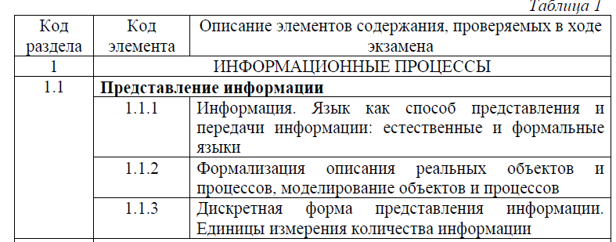

Раздел 2. Требования к уровню подготовки, освоение которых
проверяется на государственной (итоговой) аттестации выпускников
IX классов общеобразовательных учреждений, по информатике и
ИКТ
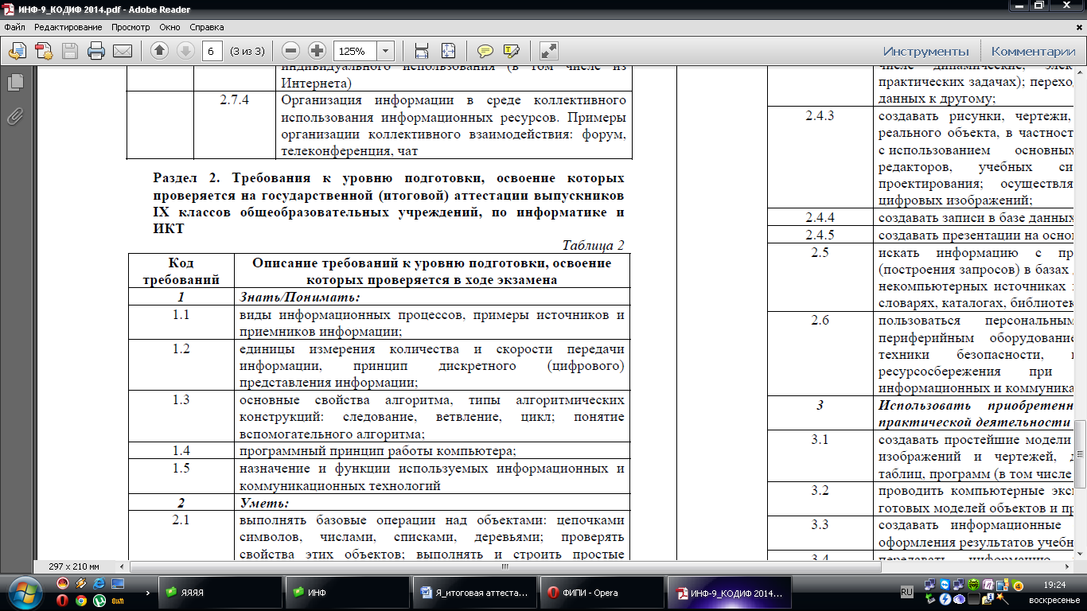
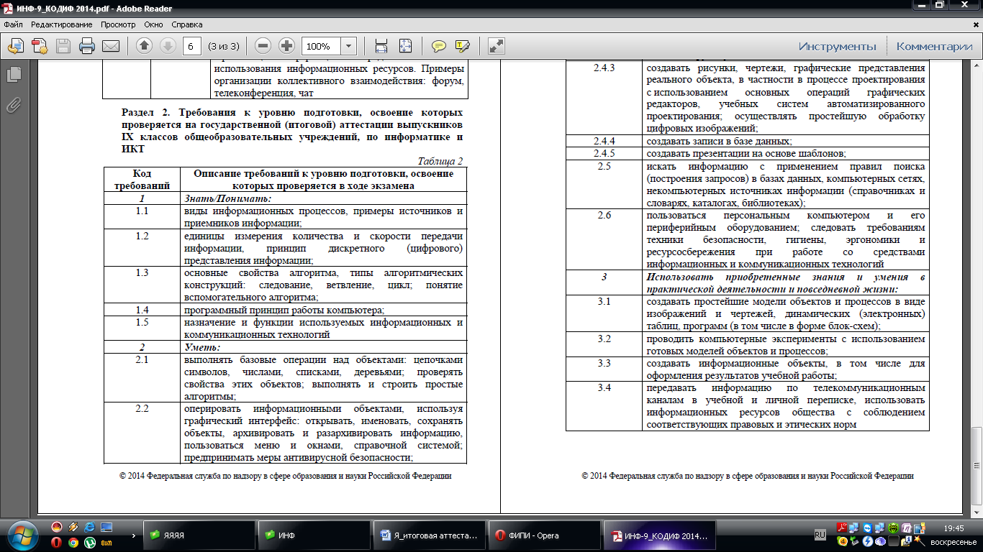
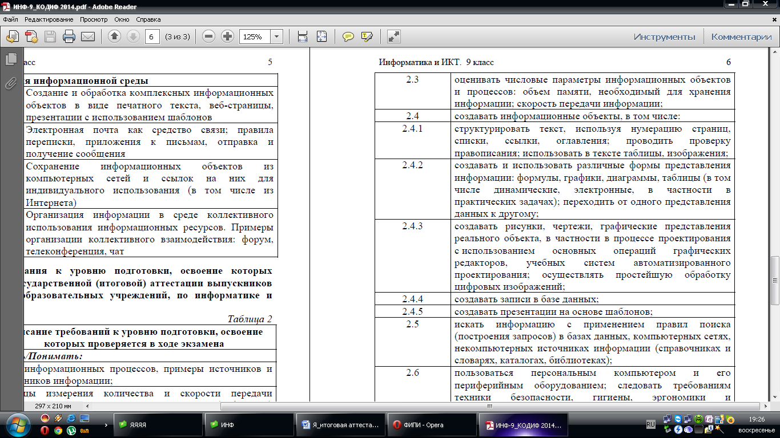
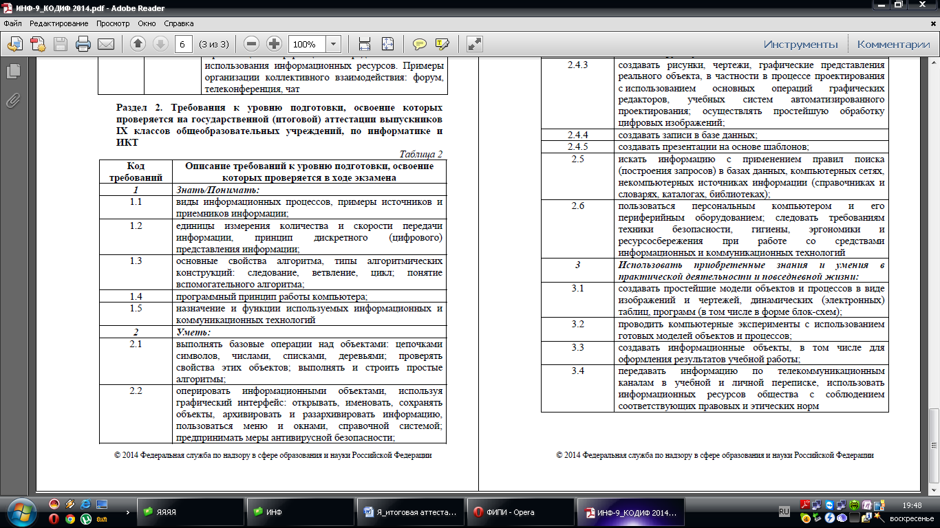

Примеры заданий контрольно-измерительных материалов ГИА
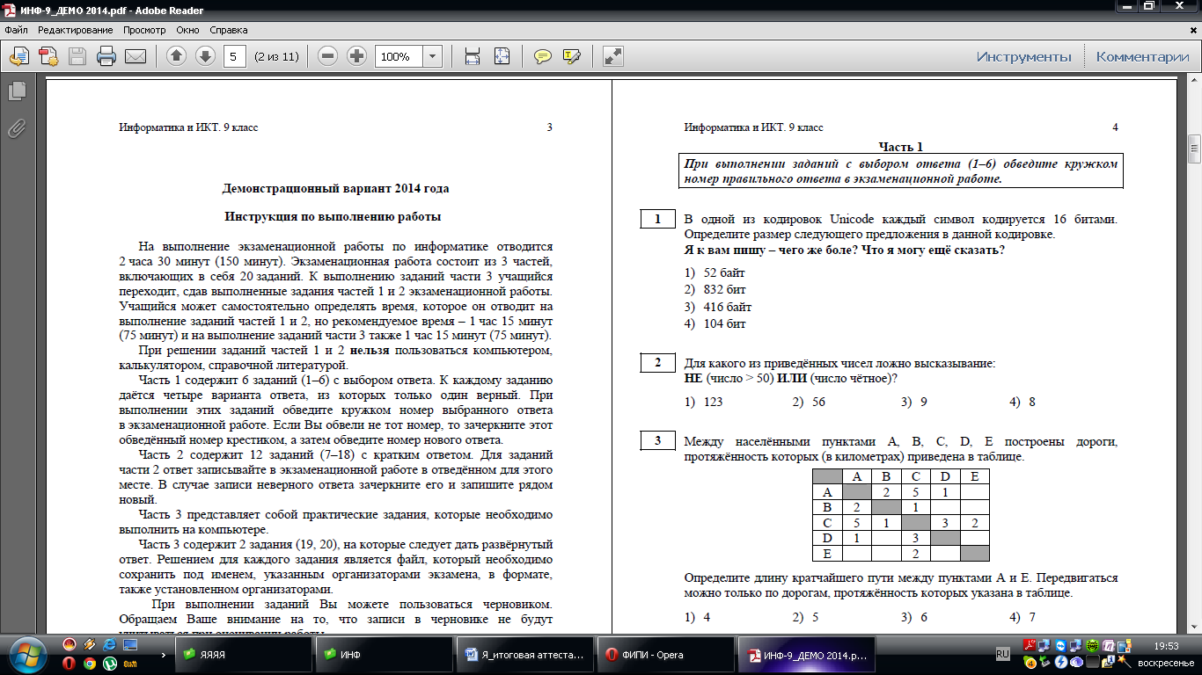
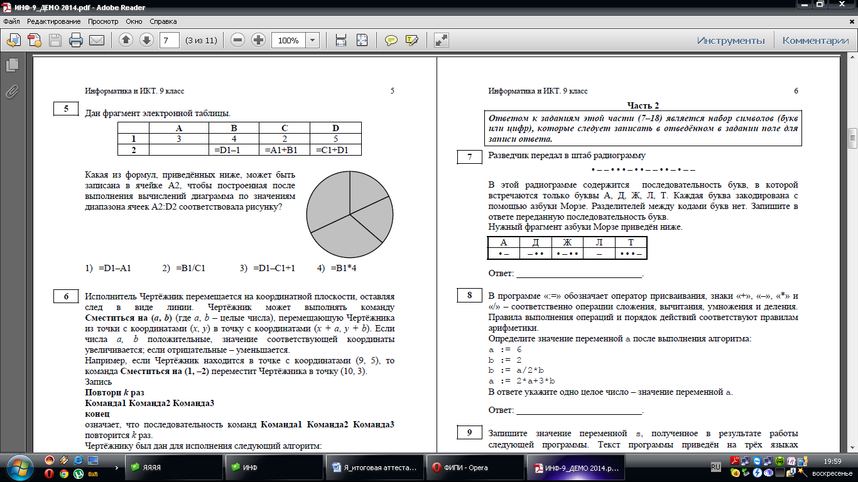
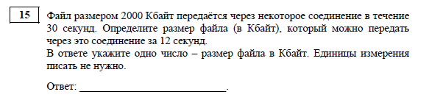

Система знаний и система деятельности
Система знаний
Основными задачами раздела «Информация и информационные процессы» являются: уметь объяснять различные подходы к определению понятия "информация"; различать методы измерения количества информации: вероятностный и алфавитный; знать единицы измерения информации.
Для усвоения раздела «Информация и информационные процессы» весь материал разделен на логически завершенные части и данный раздел можно представить в виде следующей таблицы:
Информация, информационные процессы в природе, обществе, технике | Знать, что такое информация, информационные процессы в живой и неживой природе, информация в обществе, информация и информационные процессы в технике.
Кодирование информации с помощью знаковых систем | Знать, как происходит кодирование информации с помощью знаковых систем, знаки, их формы и значения, знаковые системы.
Количество информации | Знать подходы к определению количества информации: количество информации как мера уменьшения неопределенности знания (равновероятностный подход к определению количества информации), алфавитный подход к определению количества информации, знать единицы измерения информации, уметь решать задачи на количество информации.
Содержание раздела включает в себя теоретическую часть и практическую в виде задач и практических работ. Содержание задач имеет практическое применение в жизни. Практические работы методически ориентированы на развитие критического мышления, использования личностно-ориентированного метода, разноуровневых заданий, что позволяет дифференцировать и индивидуализировать обучение. Практическая часть раздела «Информация и информационные процессы» направлена на освоение школьниками навыков работы с электронным инженерным Калькулятором, в частности, вычисления степени числа с натуральным показателем. Это способствует формированию функциональной грамотности, социализации школьников, а также формированию метапредметных, общеучебных умений.
Формы контроля на уроках информатики:
текущий, первичный, периодический, итоговый и самоконтроль.
Методы контроля знаний на уроках информатики:
устный опрос, письменная проверка, тестирование, практическая работа
Виды контроля:
тест, контрольная работа, самостоятельная работа, диктант.
Система деятельности
Система деятельности в ходе освоения учебного материала раздела включает такие виды:
- познавательная через формирование системы мышления, осуществление интеллектуальных мыслительных операций (анализ, синтез, аналогия), наблюдение и приобретение опыта;
- преобразующая через поиск путей решения проблем;
- общеучебная через общение (диалог, умение слушать, задавать вопросы), работу с информацией;
- самоорганизующая через умение самостоятельно ставить цели и планировать деятельность по их достижению, самоанализ, самоконтроль, рефлексия.
Информация, информационные процессы в природе, обществе, технике | Обобщение имеющихся знаний об информации и информационных процессах, естественнонаучные методы познания (теория, практика), решение задач по определению свойств, типов информации и типов информационных процессов. Слушание и беседа с учителем. Изучение документа (Правила и Инструкция), запоминание требований ТБ. Учащиеся проводят самооценку своих знаний, самоконтроль, практическая деятельность.
Кодирование информации с помощью знаковых систем. Практическая работа № 1. «Тренировка ввода текстовой и числовой информации с помощью клавиатурного тренажера». | Естественнонаучные методы познания (теория, эксперимент). Работают с учебником: чтение, анализ полученной информации. Слушают объяснения учителя, выступления товарищей. Задают вопросы по изучаемому материалу; самоопределяются в выборе задания при работе, например, на клавиатурном тренажёре, оказывают взаимопомощь одноклассникам. Делают обобщение имеющихся знаний. Проводят самооценку и оценку действий товарищей на уроке.
Количество информации. Практическая работа № 2. «Вычисление количества информации с помощью электронного калькулятора». | Ученики ставят перед собой учебную задачу. В работе реализуется частично-поисковый и исследовательский метод. И в том и в другом случае используют содержание теоретического материала учебника и слайдов, развивается умение восприятия и осмысливания знаний в готовом виде; делают сравнения, делают выводы. Складывается деловое сотрудничество. Оценивание своей деятельности даёт осознание своего продвижения.

Календарно-тематическое планирование по разделу
№ урока | Дата | Тема урока | Тип урока | Элементы содержания | Основные виды учебной деятельности | Формы  контроля
1 | 3.09.13 | Информация в неживой и в живой природе. Техника безопасности в кабинете информатики. | Урок изучения нового материала. | Увеличение, уменьшение информации. Информационные сигналы. Правила поведения в кабинете информатики. Санитарные требования при работе за ПК | Слушание и беседа с учителем. Изучение документа (Правила и Инструкция), запоминание требований ТБ. Обсуждение с классом и учителем требований ТБ.
2 | 10.09.13 | Человек и информация. Информация и информационные процессы в технике. | Урок изучения и первичного закрепления нового материала и способов деятельности. | Способы восприятия информации. Свойства информации. Устройства, управляемые человеком. Устройства, управляемые другими устройствами. | Слушание и беседа с учителем. Решение задач по определению свойств, типов информации и типов информационных процессов. Систематизация информации в виде интеллект-карты. | Фронтальный опрос. Диктант.
3 | 17.09.13 | Кодирование информации с помощью знаковых систем. Практическая работа № 1. «Тренировка ввода текстовой и числовой информации с помощью клавиатурного тренажера» | Урок изучения и первичного закрепления нового материала и способов деятельности. | Форма и значение знаков. Знаковые системы. Естественные и формальные языки.  Клавиатура, сочетание клавиш, расположение клавиш, гигиенические упражнения для рук. | Самостоятельное решение задач по определению свойств, типов информации и типов информационных процессов.  Слушание и беседа с учителем. Практическая работа. | Тест «Информация. Свойства информации».
4 | 24.09.13 | Количество информации как мера уменьшения неопределенности знания. | Урок изучения нового материала | Вероятностный (равновероятностный) подход к определению количества инфомации. | Слушание и беседа с учителем. Решение задач по теме Количество информации. | Тест «Знаки и знаковые системы».
5 | 1.10.13 | Определение количества информации. | Урок решения задач | Определение количества информации, используя вероятностный метод. Количество информации. Бит и байт. Производные единицы измерения информации. | Решение задач по теме Количество информации. Слушание и беседа с учителем.  Самостоятельное решение задач по теме количество информации. | Фронтальный опрос. Индивидуальный опрос.
6 | 8.10.13 | Алфавитный подход к определению количества информации. | Урок изучения и первичного закрепления нового материала и способов деятельности. | Информационная емкость знака, мощность алфавита, количество информации в сообщении. | Самостоятельное решение решение задач по теме количество информации.  Слушание и беседа с учителем.  Решение задач по теме количество информации в сообщении.  Систематизация информации в виде интеллект-карты. | Самостоятельная работа «Количество информации».  Практическое задание «Подходы к определению количества информации».
7 | 15.10.13 | Практическая работа  № 2. «Вычисление количества информации с помощью электронного калькулятора». | Практическая работа. | Свойства степени с натуральным показателем. Правила вычисления степени числа в приложении калькулятор. | Решение задач по теме Количество информации в сообщении с помощью компьютера. Оформление практической работы. Упражнения для глаз и опорно-двигательного аппарата | Практическая работа.
8 | 22.10.13 | Количество информации. | Урок обобщения и систематизации знаний. | Содержательный и алфавитный подходы к определению информации. | Решение задач. Выполнение практической работы. Заполнение интеллект-карты. | Самостоятельная работа. Практическая работа.
9 | 5.11.13 | Контрольная работа №1 по теме «Информация и информационные процессы». | Контрольная работа. | Содержательный (вероятностный) и алфавитный подходы к определению количества информации. | Выполнение заданий контрольной работы. | Контрольная работа.

Разработка урока
Тема урока № 8: Количество информации.
Класс: 8 класс.
Предмет: Информатика и ИКТ.
Школа: МБОУ СОШ № 16.
Ф.И.О. учителя: Рысина Ольга Ивановна
Цель урока: обобщить и систематизировать знания учащихся через решение задач на нахождение количества информации, используя содержательный (равновероятностный) и алфавитный подходы к определению количества информации, подготовиться к контрольной работе.
Задачи урока:
- Образовательная:
- уметь применять содержательный и алфавитный подходы для нахождения количества информации,
- отработать навыки решения задач с помощью изученных формул,
- стимулирование интереса к изучаемой теме через решение задач из материалов ГИА.
- Развивающая:
- развивать логическое мышление, внимательность, самоконтроль.
- Воспитательная:
- формировать информационную культуру учащихся, внимательность, аккуратность, дисциплинированность, усидчивость, коммуникабельность, умение работать в группе.
Тип урока: урок обобщения и систематизации знаний.
Формы работы учащихся: индивидуальная, групповая, фронтальная.
Методы обучения: словесный, наглядный, практический.
Учащиеся должны знать:
- единицы измерения информации;
- соотношения между единицами измерения информации;
- содержательный подход к определению количества информации;
- алфавитный подход к определению количества информации;
- понятия «количество информации», «число возможных сообщений, событий», «информационная емкость знака», «мощность алфавита», «информационный объем сообщения».

Учащиеся должны уметь:
- переводить единицы измерения информации;
- решать задачи на нахождение количества информационных сообщений;
- решать задачи на определение количества информации, которое несет сообщение;
- решать задачи на алфавитный подход к определению информации;
- решать типовые задания ГИА по изучаемой теме.
Оснащение урока: персональные компьютеры, мультимедийный проектор, экран, локальная сеть, выход в Интернет. Программное обеспечение: Windows XP; Microsoft Office Word, Microsoft Office Power Point.
Структура урока
I этап. Организационный этап (2 мин).
II этап. Актуализация знаний учащихся (7 мин).
III этап. Решение задач (работа в группах) (15 мин).
IV этап. Физкультминутка (3 мин).
V этап. Практическая работа (12 мин).
VI этап. Подведение итогов (2 мин).
VII этап. Домашнее задание (2 мин).
VIII этап. Рефлексия (2 мин).

Ход урока
№ этапа | Деятельность учителя | Деятельность учащихся
I. Организационный этап.  Цель: создать рабочую обстановку и психологически настроить учащихся предстоящему занятию. | Приветствие, определение отсутствующих; проверка готовности учащихся к уроку.  Раскрытие общей цели урока. | Самопроверка готовности к уроку, самоорганизация внимания, настрой на предстоящую работу.
II. Актуализация знаний учащихся.  Цель: активизация ранее полученных знаний учащихся, настрой на плодотворную работу по обобщению и систематизации знаний. | Ребята! Сегодня мы проведем урок обобщения, где еще раз вспомним о способах решения задач на нахождение количества информации, используя содержательный (вероятностный) и алфавитный подходы к измерению количества информации.  А)Ответьте на следующий вопрос:  Чем отличается алфавитный и содержательный подходы для определения количества информации?  Б)Устная работа. Задания на слайдах.  1).Задание: вставьте пропущенные слова.  Количество информации, которое …. неопределенность знания в ….. раза, принято за единицу измерения информации и равно...  2).Объяснить смысл переменных, входящих в формулу: N=2^{I} при содержательном (вероятностном) подходе к определению количества информации.  3). “Вы выходите на следующей остановке?” – спросили человека в автобусе. “Нет”, — ответил он. Сколько информации содержит ответ?  4). Сколько информации содержит сообщение, уменьшающее неопределенность знаний в 4 раза? в 8 раз? Приведите примеры.  5). Объяснить смысл переменных, входящих в формулу: N=2^{I} с точки зрения алфавитного подхода к определению количества информации?  6). Сообщение, записанное буквами 64-символьного алфавита, содержит 20 символов. Какой объем информации оно несет?  7). Мощность алфавита равна 64. Каков информационный объем файла, содержащий 200 символов?  8).В каких таблицах кодировки каждый символ кодируется 1 байтом? 16-ю битами? | А)Отвечают на поставленный вопрос.  При алфавитном подходе рассматривается текст как совокупность символов, а при содержательном – содержание происходящих событий. Первый подход более объективен, так как позволяет избежать двусмысленности происходящих событий. При содержательном подходе рассматриваются равновероятностные события, поэтому для решения задач необходимо знать количество всех возможных событий. Для нахождения количества информации с использованием алфавитного подхода необходимо знать мощность используемого алфавита. Так как определяем информационную емкость не одного символа, а нескольких взаимосвязанных символов в слове, предложении, тексте, то необходимо знать и количество символов в слове.  Б)Решают устно задачи. Устно объясняют решение задач.
III. Этап решения задач.  Цель:Обобщить, систематизироват, скорректировать знания учащихся. | Работа в группах.  Уровень сложности 1.  1).Переведи в биты:  12 байт = ____  2).Переведи в байты:  384 бита = ___  3). Переведи в килобайты (Кб):  6 Мб = ____  4). Каждый символ кодируется одним байтом. Определите информационный объем сообщения из 30 символов.  5). Учитывая, что каждый символ кодируется 16-ю битами, оцените информационный объем следующей пушкинской фразы в кодировке Unicode: Привычка свыше нам дана: Замена счастию она.  Уровень сложности 2.  1).Переведи в байты (б):  20 Мб = ______  2).Переведи в килобайты (Кб):  100.000 бит = _______  3).Переведи в килобайты (Кб):  1Гб = _______  4).Переведи в гигабайты (Гб):  2.500.000 Кб = _____  5). Один символ алфавита племени МУЛЬТИ несет 16 бит информации, а алфавита племени ПУЛЬТИ 2 байта информации. Вожди обменялись письмами, в которых было по 50 символов. Сравните информационный объем писем (больше у племени Мульти, больше у племени ПУЛЬТИ, одинаковые)  Уровень сложности 3.  1). Сколько Кбайт информации содержит сообщение объемом 2¹⁶ бит?  2). Сколько бит информации содержит сообщение объемом 1/4 килобайта?  3). Найдите х из следующего соотношения: 8^{х} бит = 16 Мбайт.  4).Сообщение занимает 3 страницы по 25 строк. В каждой строке по 60 символов. Сколько символов в использованном алфавите, если все сообщение содержит 1125 байтов?  5). Скорость передачи данных с помощью модема равна 30 Кбит/с. Определите, сколько секунд понадобится модему, чтобы передать 80 страниц текста, если считать, что один символ кодируется 1 байтом и на каждой странице в среднем 96 символов? | Формируют группы по уровню сложности задания. Группы учеников рассаживаются за компьютеры, на которых представлены задания трех уровней сложности. Распределяют задания внутри группы. Решают и обсуждают результаты. Для вычислений разрешается использовать приложение Калькулятор. Показывают решение с комментированием одного из членов группы.
IV. Физкультминутка.  Цель: Обеспечение здоровье сбережения на уроках информатики при работе за компьютером. | Демонстрирует видеоролик «Физкульминутка». | Выполняют упражнения для снятия утомления с глаз и напряжения с мышц тела.
V. Практическая работа.  Цель: Определение количества информации в текстовом сообщении вычислением и с помощью компьютера. | Определяет ЭОР, предъявляет их в виде файла на компьютере.  Работа в группах.  Практическая работа (1 уровень)  Определение количества информации в текстовом сообщении  Задание  Определите количество информации байтах, содержащееся в следующем сообщении, если каждый символ кодируется 8 битами:  Количество информации, которое несет в себе знак, зависит от вероятности его использования. В русской письменной речи частота использования букв в тексте различна, так в среднем на 1000 знаков осмысленного текста приходится 200 букв «а» и в сто раз меньше количество букв «ф» (всего 2). Таким образом, с точки зрения теории информации, информационная емкость знаков русского алфавита различна (у буквы «а» она наименьшая, а у буквы «ф» - наибольшая).  Примечания:  1. Пробел тоже символ;  2. Определить количество информации в сообщении. Результат выразить в байтах.  Практическая работа (2 уровень)  Определение количества информации в текстовом сообщении  Задание  1. Откройте программу Блокнот  2. Введите текст сообщения:  Количество информации, которое несет в себе знак, зависит от вероятности его использования. В русской письменной речи частота использования букв в тексте различна, так в среднем на 1000 знаков осмысленного текста приходится 200 букв «а» и в сто раз меньше количество букв «ф» (всего 2). Таким образом, с точки зрения теории информации, информационная емкость знаков русского алфавита различна (у буквы «а» она наименьшая, а у буквы «ф» - наибольшая).  3. Сохраните этот текст на Рабочем столе с именем Текст1  4. Определите информационный объем этого файла с помощью компьютера (Выделите объект →1щ/ПКМ → Свойства).  5. Результат выразить в байтах.  Практическая работа (3 уровень)  Определение количества информации в текстовом сообщении  Задание  - Запишите текст сообщения в виде звукового файла, используя приложение Audacity:  Количество информации, которое несет в себе знак, зависит от вероятности его использования. В русской письменной речи частота использования букв в тексте различна, так в среднем на 1000 знаков осмысленного текста приходится 200 букв «а» и в сто раз меньше количество букв «ф» (всего 2). Таким образом, с точки зрения теории информации, информационная емкость знаков русского алфавита различна (у буквы «а» она наименьшая, а у буквы «ф» - наибольшая).  - Сохраните этот текст на Рабочем столе с именем Запись1.  - Определите информационный объем этого файла с помощью компьютера (Выделите объект →1щ/ПКМ → Свойства).  4. Результат выразить в байтах.  Сравните результаты выполнения заданий.  Комментарий учителя: количественное отличие информационных объемов файлов вызвано различием в представлении звуковой и текстовой информации. Особенности такого представления будут рассмотрены позже. | Ученики в тех же группах выполняют практическую работу.  Показывают решение через проектор, используя локальную сеть.  Сравнивают результаты: информационный объем текстового файла, найденный вычислением и с помощью компьютера одинаковый и равен 460 байтов, а звукового файла - 28 Мб (5 537 254 байта).
VI. Подведение итогов. Выставление оценок за работу на уроке.  Цель: Показать достижение цели урока через заполнение интеллект-карты, дать качественную оценку работе учеников на уроке. | Составим интеллект – карту по изученной теме «Количество информации». Для этого выйдем на сайт http://popplet.com/ и в конструкторе создадим схему.  Выставление оценок за работу на уроке. | Формулировка выводов в виде интеллект – карты.  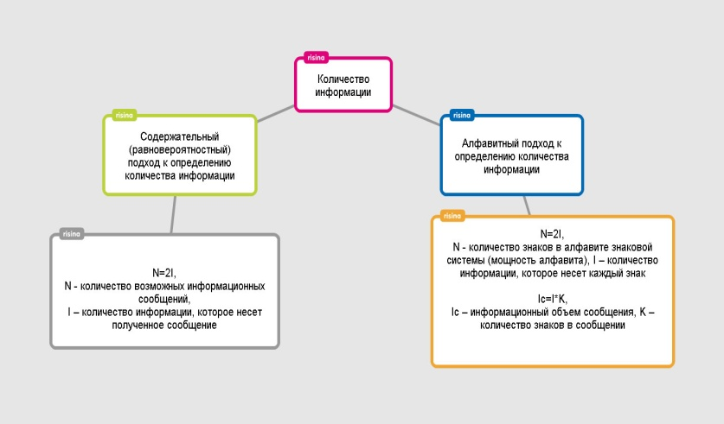
VIII. Домашнее задание.  Цель: Обеспечить понимание учащимися цели, содержания и методики выполнения домашнего задания (творческое задание). | Домашнее задание состоит из двух частей:  1).Решить задачи Тренажера. Файл с тренажером будет прикреплен к домашнему заданию в Электронном дневнике.  2).Творческое задание.  - Составить задачу на нахождение количества информации, используя алфавитный подход и оформить ее решение в тетради.  - Составить задачу на нахождение количества информации, используя содержательный подход и оформить ее решение в тетради. | Слушают разъяснения по выполнению домашнего задания.
VII. Рефлексия.  Цель: инициировать рефлексию учащихся по поводу своего психо-эмоционального состояния, мотивации своей деятельности и взаимодействия с учителем и одноклассниками. | Ответьте на вопросы:  - Каковы твои результаты?  - Какие задания вызвали трудности, как ты справился?  - Над чем ещё надо поработать?  - Готов ли ты к контрольной работе? | Каждый ученик для себя выясняет результативность урока, качество усвоения материала раздела и готовность к выполнению контрольной работы.
Технологическая карта урока
№ | Этап урока | Деятельность учителя | Деятельность учащихся | Теоретическое обоснование | Слайд, ЭОР (гиперссылка на ЭОР)
I | Организационный этап | Приветствие, определение отсутствующих, проверка готовности учащихся к уроку, организация внимания | Самопроверка готовности к уроку, самоорганизация внимания, настрой на предстоящую работу. | Создание атмосферы доверия, доброжелательного настроя на работу.  Взаимодействие учеников и учителя на вербальном и невербальном уровне.
II | Актуализация знаний | Организует устную работу по вопросам и заданиям на слайде.  Организовать и целенаправить познавательную деятельность учащихся. Формировать целенаправленный характер учебной деятельности учащихся. | Отвечают на поставленные вопросы. Решают устно задачи. Дают устные ответы и решения задач | Обеспечение мотивации учения школьников и включение их в совместную деятельность.  Вызывается интерес к уроку, активизируется творческий потенциал учащихся. Развитие логики мышления, теоретическое обоснование решения задач. | Слайд презентации
III | Этап решения задач для обобщения и систематизирующего повторения и воспроизведения знаний. | Организует работу групп. Консультирует по возникающим вопросам.  Анализирует результаты выполнения учащимися заданий | Формируют группы по уровню сложности задания. Распределяют задания внутри группы. Решают и обсуждают результаты.  Показывают решения. | Обобщаются, систематизируются, корректируются знания, активизируется познавательная деятельность. | Файл «Работа в группах» на ПК рабочего места учеников
IV | Физкультминутка | Организует проведение физкультминутки, используя видеоролик. | Выполняют упражнения. | Снимается утомление с глаз, напряжение с мышц тела. | Видеоролик «Физкультминутка» на ПК учителя
V | Этап применения знаний при выполнении практических заданий (практическая работа). | Определяет ЭОР, предъявляет их в виде файла на компьютере. Анализирует результаты выполнения учащимися заданий | Выполняют практическое задание в группах. Показывают решение через проектор, используя локальную сеть. |  | Файл «Практическая работа» на ПК рабочего места учеников
VI | Этап подведения итогов занятия | Анализирует ответы учащихся, оценивает их деятельность. | Формулировка выводов в виде интеллект-карты. | Выводы по достижению цели урока. | Интернет-сервис popplet.com: http://popplet.com/app/index.php#/home
VII | Этап информации о домашнем задании | Разъясняет домашнее задание. | Фиксирование основных моментов выполнения задания. | Обеспечение мотивации выполнения домашнего задания. | Файл «Тренажер»
VIII | Рефлексия | Инициировать рефлексию учащихся по поводу своего психо-эмоционального состояния, мотивации, своей деятельности и взаимодействия с учителем и одноклассниками. |  | Выясняется результативность урока, качество усвоения материала раздела.

Список литературы:
- Немов Р.С. Психология: учебник для студ. высш. пед. учеб. заведений. – М.: Издательский центр «Владос», 2001.
- Практикум по информатике и информационным технологиям: Учебное пособие. — М.: БИНОМ. Лаборатория знаний, 2010.
- Программа базового курса «Информатика и ИКТ» для основной школы (8-9 классы). Н. Д. Угринович // Программы для общеобразовательных учреждений. 2 – 11 классы: методическое пособие / составитель М.Н Бородин. – М.:БИНОМ. Лаборатория знаний, 2010.
- Семакин И.Г. Шеина Т.Ю. Преподавание базового курса информатики в средней школе: Методическое пособие. – М.:БИНОМ. Лаборатория знаний, 2008.
- Самылкина Н. Н., Русаков С. В., Шестаков А. П., Баданина С. В. Готовимся к ЕГЭ по информатике. Элективный курс: учебное пособие. – М. : БИНОМ. Лаборатория знаний, 2008.
- Угринович Н. Д.. Информатика и ИКТ: учебник для 8 класса. - М.: БИНОМ. Лаборатория знаний, 2010.
- Угринович Н.Д. Информатика и ИКТ. 8-11 классы: методическое пособие. – М.: БИНОМ. Лаборатория знаний, 2010.

Электронные ресурсы:
- Готовимся к ГИА - http://www.niro.nnov.ru/?id=6255.
- Единая коллекция цифровых образовательных ресурсов - http://school-collection.edu.ru/.
- Единое окно доступа к образовательным ресурсам - window.edu.ru.
- Информатика и информационно-коммуникационные технологии в школе -http://www.klyaksa.net/htm/kopilka/uroki1/index.htm.
- Информация по теории и методике обучения информатике - http://www.bogomolovaev.narod.ru.
- Методическая копилка учителя информатики - http://www.metod-kopilka.ru/page-1-1-3.html/.
- НИРО Кафедра теории и методики обучения информатики - http://www.niro.nnov.ru/?id=608.
- Образование и информатика (сайт журнала) - http://infojournal.ru/.
- Первое сентября. Газета для учителя - http://ps.1september.ru/.
- Подготовка к ЕГЭ - http://www.ctege.org.
- Российский общеобразовательный портал Министерство образования и науки - http://www.school.edu.ru/default.asp/.
- Сеть творческих учителей - http://www.it-n.ru/.
- Сетевые образовательные сообщества «Открытый класс» - http://www.openclass.ru/.
- Сообщество взаимопомощи учителей - http://pedsovet.su/.
- Теоретический материал школьной программы за 8, 9, 10 и 11 класс, тесты по всем темам школьного курса - http://www.5byte.ru/.
- Цифровые образовательные ресурсы - http://vlad-ezhov.narod.ru/zor/p1aa1.html/;
- Фестиваль педагогических идей «Открытый урок» - http://festival.1september.ru/.
- Федеральные стандарты образования - http://standart.edu.ru/.
- Федеральный институт педагогических измерений - http://www.fipi.ru/.

